11月24日动态入园

**入园篇**

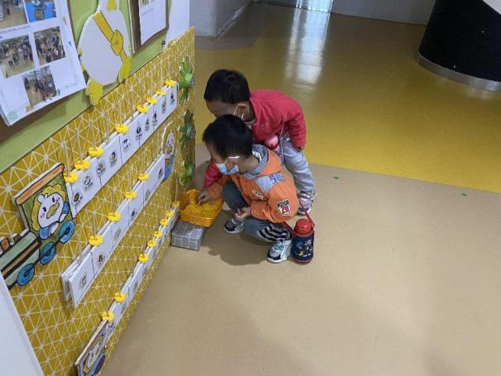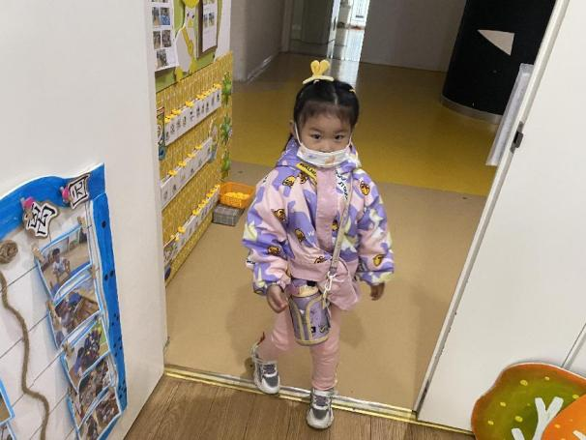

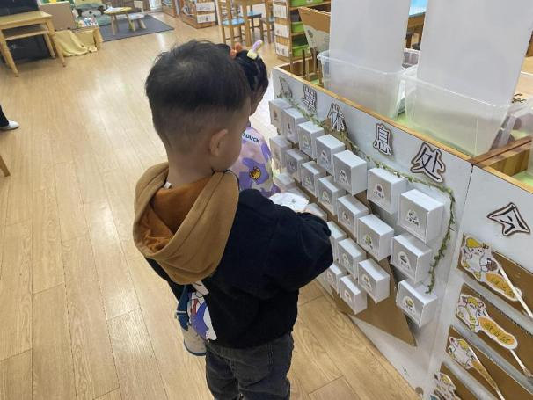

今天有21位小朋友来园，大多数小朋友都能不在老师的提醒下主动签到、放口罩、绕水杯和打招呼。有4位小朋友请假。天气一天天变冷，大朋友们做好孩子们的防寒措施哦。

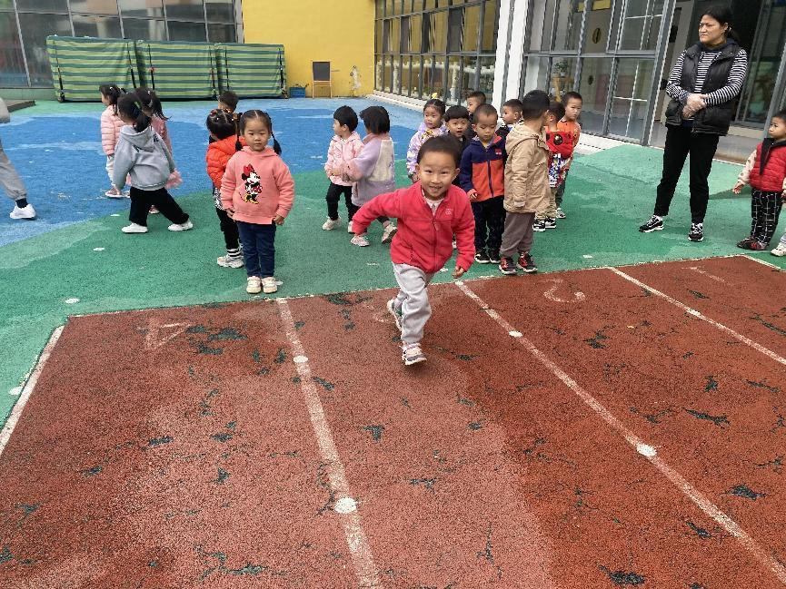**户外活动篇**

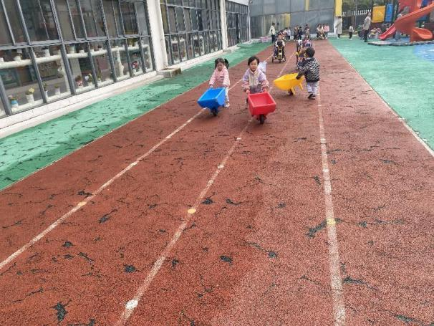

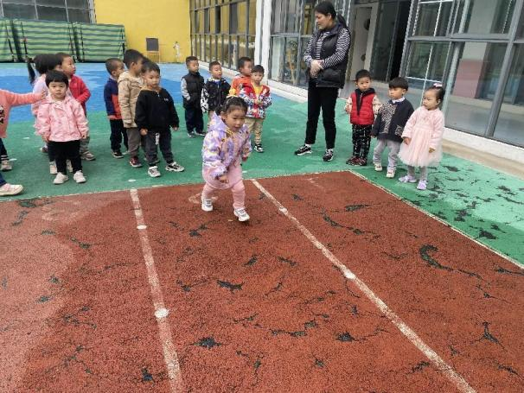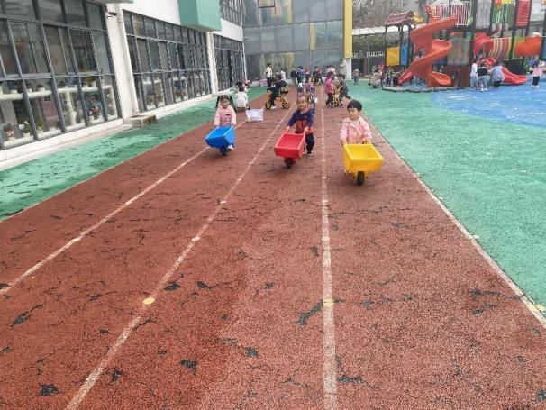

孩子们尝试了推小猪的游戏，尽管游戏的过程中摔倒了，但是孩子们依然能够很快爬起来，继续前行。表扬小三班宝宝勇敢拼搏、坚持不懈的精神。

**集体活动篇**

趁着感恩节这个活动，孩子们用自己的手势舞向老师、阿姨和爸爸妈妈表达了自己最真挚的感恩之情。

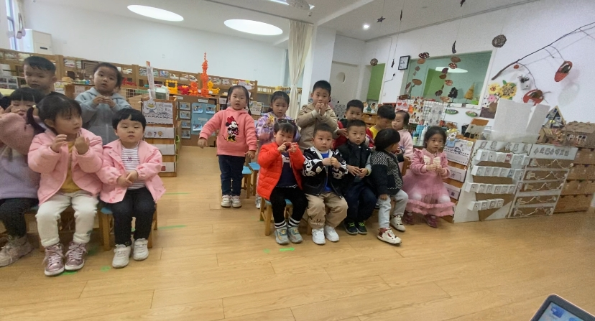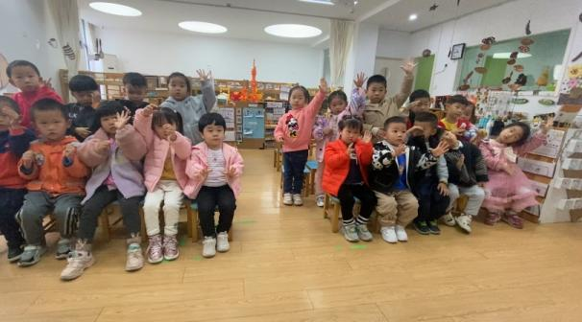

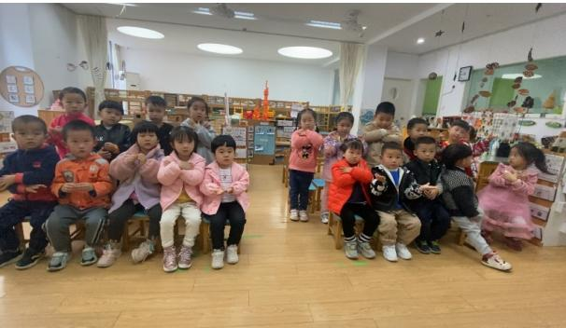

**温馨提示**

最近天气温差较大，小朋友们容易感冒咳嗽，爸爸妈妈要及时给小朋友添加衣物哦，请假在家休息的小朋友要及时照顾好自己的身体，多喝水哦！

1.请各位家长给小朋友的保温杯里放温水哦！

2.请各位将垫背巾在家给孩子垫好，户外出汗，预防感冒。

